Dirección de Prevención Social de la Violencia y la Delincuencia
Director: Ramón Estrella Gómez.

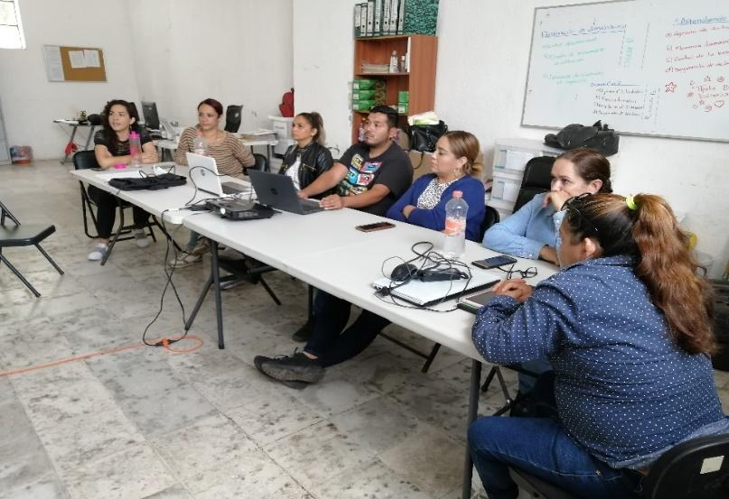
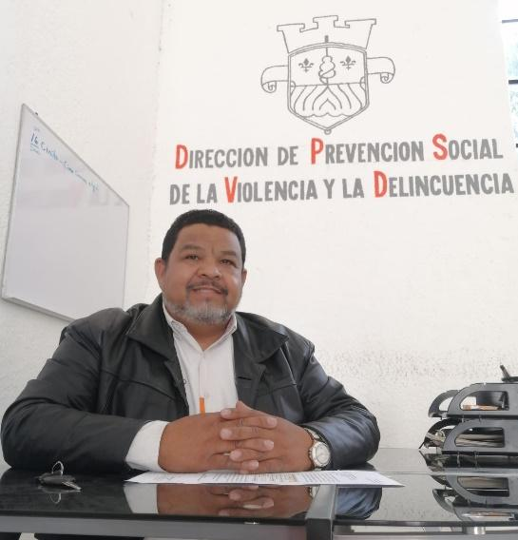

Gobierno Municipal de El Salto 2021-2024
Presidente Municipal: Lic. Ricardo Zaid Santillán Cortes.
Acciones Realizadas | Objetivos | Resultados
Programa Vecinos en Alerta “VEA” | Fortalecer la organización y participación vecinal para la prevención y seguridad de su entorno | Curso ciudadano en la agencia municipal: “Mi comunidad”  Tema: “La comunidad, la persona y la familia”  1 colonia beneficiada: Frac. Parques del Castillo  - 20 personas asistentes
Programa “Fomento a la denuncia ciudadana” | Fomentar en la población la cultura de la denuncia ante actos delictivos y/o violentos | Fomento a la denuncia y uso responsable de los números de emergencia.  1 colonia beneficiada: Frac. Parques del Castillo  - 30 personas asistentes
Programa  “Espacios para la Paz y la Prevención” | Realizar actividades positivas en espacios públicos a fin de convertirlos en espacios seguros para el desarrollo y cohesión social | Cine en tu comunidad:  2 colonias beneficiadas:  Frac. Parques del Castillo, casa comunitaria.  - 200 personas asistentes: niñas, niños, adolescentes y adultos.  Las Pintas Plaza Bicentenario.  - 250 personas asistentes: niñas, niños, adolescentes y adultos
“Difusión preventiva” | Difundir información para la prevención social de la violencia y la delincuencia. | Campaña Ponte Alerta  - Prevención ante la extorsión telefónica.  - Campaña estatal vacaciones seguras.
Brigadas preventivas “Construyendo agentes de paz e igualdad” | Fomentar en niñas, niños y adolescentes el desarrollo de actitudes y valores de sana convivencia, de igualdad y no violencia | Comunidad del Frac. Parques del Castillo:  1 comunidad beneficiada.  - 100 niñas, niños y adolescentes participaron  - 40 madres y padres  Trabajo conjunto dependencias del Gabinete Municipal
Programa  “Jóvenes en prevención” | Promover en población adolescente la detección de riesgos asociados a la violencia y delincuencia y peligros que pueden enfrentar, a fin fomentar conductas preventivas y positivas. | Conferencias DILO FUERTE. Taller: Autoestima  Sec. Técnica. 92. Col Villas de Guadalupe.  - 133 alumnas y alumnos beneficiados  Trabajo conjunto dependencias del Gabinete Municipal.
Fortalecimiento institucional | Fortalecer las capacidades, la coordinación y alianzas institucionales en prevención social de la violencia y la delincuencia. | A nivel estatal
  - Reunión virtual con Fiscalía del Estado para la presentación de la agenda de trabajo para la capacitación “Prevención de la Tortura y Delitos Cibernéticos” a recibirse en julio de este año.
  - Coordinación con el Centro de Prevención Social del Estado para el Cine en tu Comunidad.
  - Conclusión del diplomado de Prevención de las Violencias y Fortalecimiento de la Seguridad Ciudadana, por un personal de la Dirección de Prevención Social El Salto.
 |  | A nivel municipal
- Ciclo de Conferencias DILO Fuerte:
- Escuela Secundaria Técnica 92 de Villas de Guadalupe en San José del Castillo.
Trabajo conjunto dependencias del Gabinete Municipal, iniciativa de IMAJ.
- Contraloría municipal: se capacitó a una servidora pública para el uso de la nueva plataforma de Declaración Patrimonial para Servidoras y Servidores Públicos

EVIDENCIAS FOTOGRÁFICAS
Fomento a la denuncia ciudadana
Programa vecinos en alerta
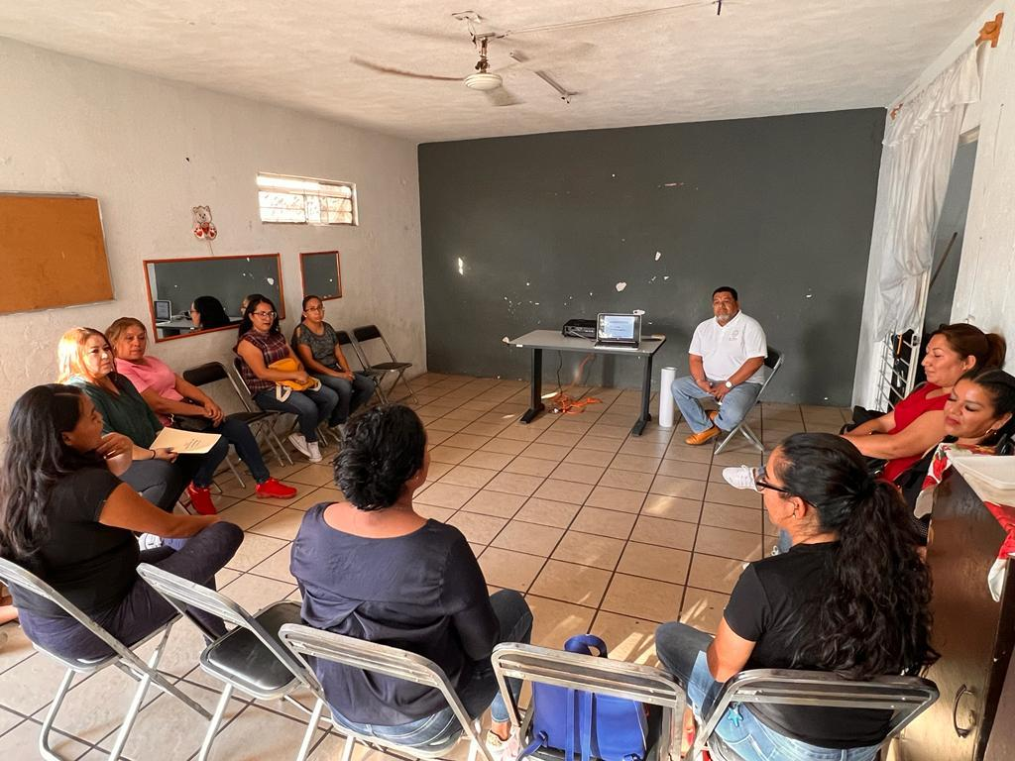
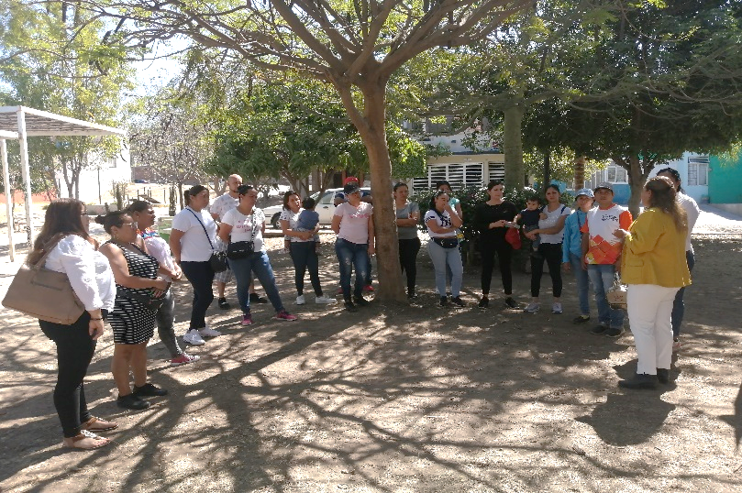

Espacios de Paz para la Prevención “Cine en tu Comunidad”
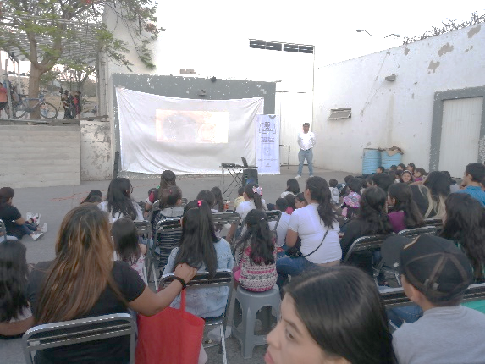
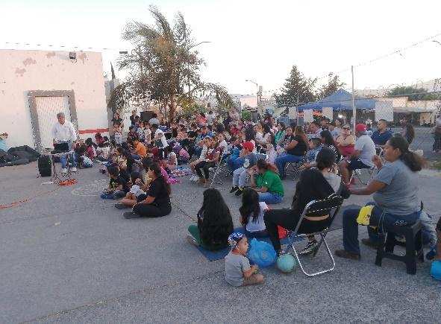
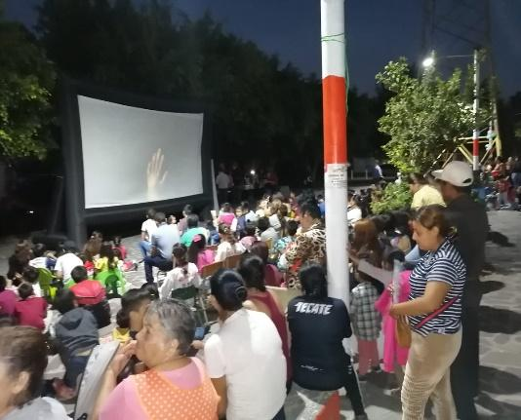

Brigada Preventiva “Agentes de Paz”
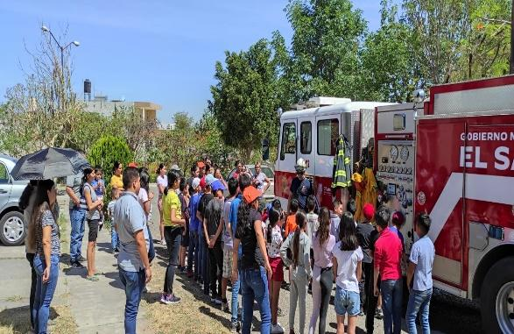
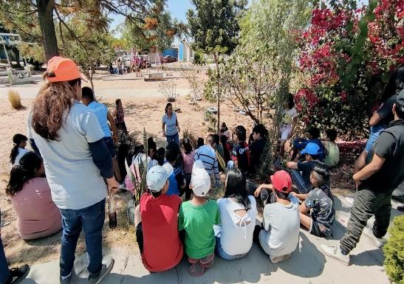
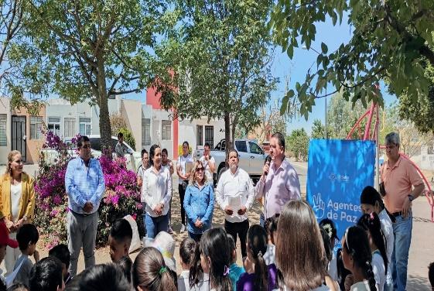

Jóvenes en Prevención “Conferencias DILO FUERTE
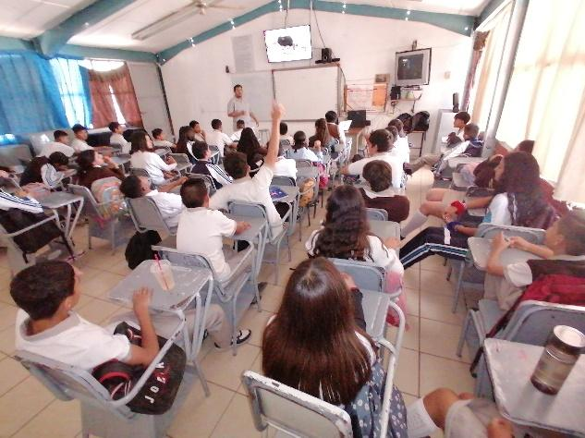
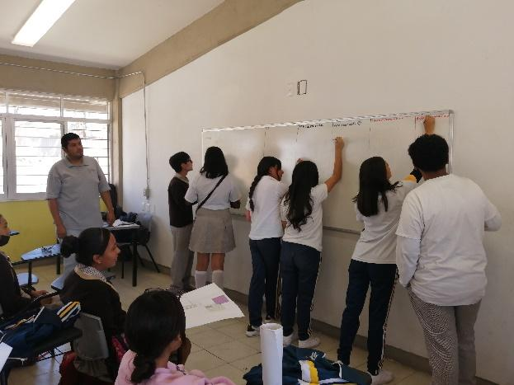
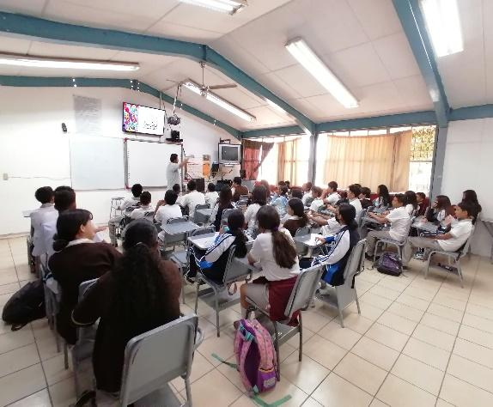
Difusión
Conclusión del Diplomado Prevención de las Violencias
y Fortalecimiento de la Seguridad Ciudadana

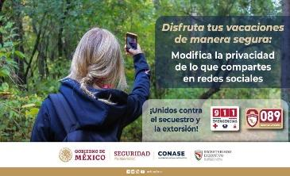
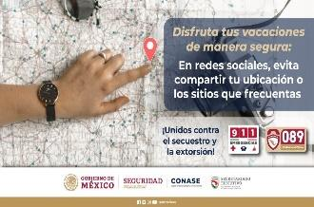
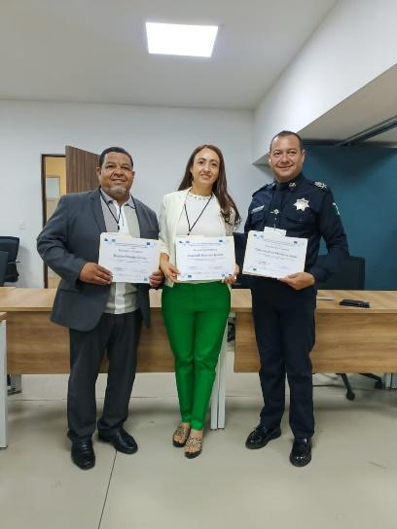
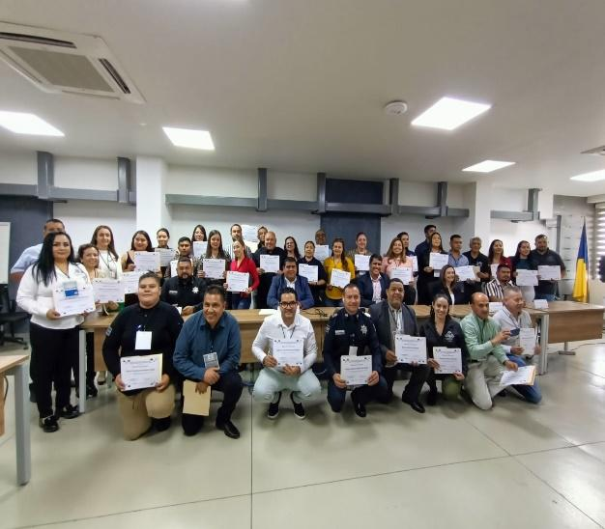

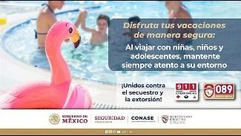

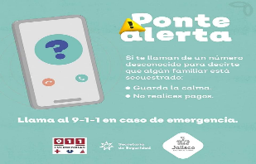

Atentamente
“2023, Año del Bicentenario del Nacimiento del Estado Libre y Soberano de Jalisco”

Ramón Estrella Gómez
Director de Prevención Social de la Violencia y la Delincuencia

